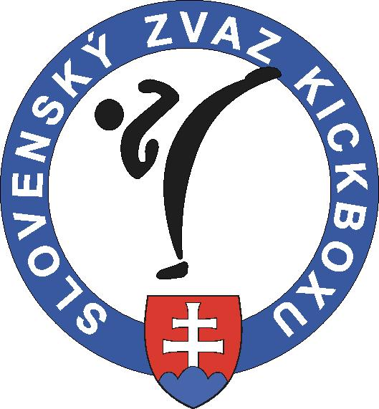 Slovenský zväz kickboxu

Z á p i s n i c a č. 6 / 2010
z porady Výkonného výboru SZKB zo dňa 9.7. 2010
konaného v Liptovskom Mikuláši

Prítomní : MATEJKA – predseda, NAVRÁTIL P. – podpredseda, HORÁK – gen. sekretár, NAVRÁTIL M. – ŠTK, BONK – TMK, TRAJLÍNEK - RDK , FURINDA - hospodár

Ospravedlnení : 0

Neospravedlnení : 0

P r o g r a m : 1. Otvorenie a kontrola úloh
2. Majstrovstvá sveta juniorov a kadetov Belehrad Srbsko
3. Sústredenie Nitra
4. Slovenský pohár sezóna 2010/2011
5. Rôzne

K bodu 1 - Otvorenie.............

Otvorenie VV SZKB vykonal p. Horák, v ktorom privítal všetkých zúčastnených a po kontrole úloh poznamenal, že úlohy z minulého VV boli splnené.

K bodu 2 –Majstrovstvá sveta juniorov a kadetov Belehrad...............

VV SZKB poveril členov zistiť cenu autobusu a mikrobusu na MS juniorov Belehrad
Termín do 19.7.2010
VV SZKB poveril predsedu TMK na vypracovanie a zaslanie nominácie pretekárov na MS juniorov Belehrad, z ktorých 10 pretekárov bude mať výjazd zaplatený ostatní budú samoplatcovia a tento zoznam zaslať členom VV SZKB.
Termín do 19.7.2010

K bodu 3 – Sústredenie Nitra.............

VV SZKB poveril predsedu TMK na vypracovanie a zaslanie 15 člennej nominácie na reprezentačné sústredenie seniorov v Nitre VV SZKB.
termín do 12.7.2010

Samoplatcovia, ktorí chcú ísť na sústredenie sa môžu prihlásiť u pp. Horáka alebo Matejku najneskôr do termínu 2.8.2010. Tel. : 0905 766,224 alebo 0948 477 277. Cena za jednu noc aj s raňajkami v hotely Olympia je 16,50,- Euro.
Nominácie na sústredenie do Nitry :
Tatami šport : Gregušová, Višnai, Vanta, Bezaňuk, Salajková
Ring šport : Pálešová, Petríková, Kalina, Možný, Barak, Madzin, Bezuška, Franko, Jurček.
Náhradníci :
Tatami šport: Červeň, Lamanec Denis
Ring šport : Petrík, Cyprich Erik.

K bodu 4 –Slov. pohár sezóna 2010/2011 .......................

VV SZKB schválil, že na 1,3 a 5 kole SP, kde je light contact juniori budú súťaže prebiehať aj v semi contacte juniori.

K bodu 5 – Rôzne................................

- VV SZKB poveril p. Horáka vyzvať p. Onuščáka P. a Onuščáka M na odovzdanie všetkých dokladov a účtovníctva SZKB do termínu 26.7.2010 kde sa toto prevezme v Košiciach
- VV SZKB poveril p. Horáka aby zistil od p. Grosovej prečo p. Melko nevyúčtoval peniaze a taktiež ho poveril aby sa p. Grosová vyjadrila aj oficiálnym listom že môže dôjsť k pozastaveniu peňazí pre zväz z dôvodu nevyúčtovania peňazí.
Termín do 12.7.2010
- VV SZKB poveril p. Horáka aby vypracoval finančnú správu a výpis hovorov ohľadom p. Onuščáka, p. Melka ohľadom ich hospodárenia a využívania mobilného telefónu aj napriek ich ukončenia činnosti v SZKB ohľadom pohľadávky SZKB na najbližšie zasadnutie VV.
- VV SZKB sa zaviazal uhradiť p. Bonkovi finančné podlžnosti za rok 2009 na cestovnom a odmenách za výkon trénerskej činnosti.
- ďalšie zasadnutie VV SZKB sa bude konať 13.8.2010 v Nitre v reštaurácii hotela Olympia o 16,00 hod.

V Bratislave dňa 13.7.2010 Poznačil : Miroslav Horák

